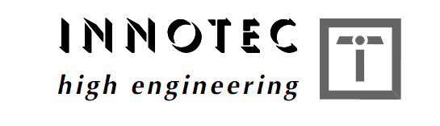

HƯỚNG DẪN SỬ DỤNG

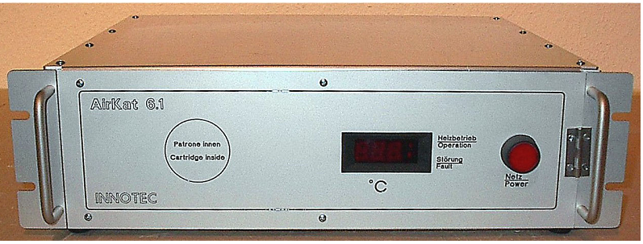
Zero-air Generator AirKat 6.1

- Giới thiệu chung
Dòng sản phẩm Airkat là dòng máy sinh khí zero siêu sạch hoặc khí đối chiếu so sánh. Được tạo ra để phục vụ các ứng dụng trong phòng thí nghiệm, hoặc các nghành công nghiệp.
Một lý do quan trọng khi đầu tư mua sắm là sự tiết kiệm chi phí vận hành bởi bình khí có thể thay được.
Bản hướng dẫn sử dụng này có chứa các thông tin quan trọng về hướng dẫn sử dụng và thông số kỹ thuật để hỗ trợ cho xử lý lỗi (ví dụ “khí khô”.. nhưng tại sa o?..)

1.1 Bảo hành và trách nhiệm
Sản phẩm được bảo hành 24 tháng từ ngày bàn giao thiết bị. Trong thời hạn này INNOTEC bảo hành miễn phí sản phẩm do lỗi vật liệu hay sản xuất gây ra, nhưng không bảo hành lỗi do người dùng bất cẩn. INNOTEC sẽ bảo hành theo tiêu chuẩn của hãng, thay thế bộ phận hỏng hoặc toàn bộ thiết bị.
Trách nhiệm pháp lý về hậu quả thiệt hại không bao hàm việc vận hành không thích hợp (đốt nóng tia hồng ngoại bức xạ, quạt mát, vậ liệu cho cartridge lọc) đều bị loại trừ.
Bất cứ sự tác động nào bằng tay đối với thiết bị mà không có sự cho phép của hãng ngoại trừ chuyên gia bảo trì theo như chương 7, trang 9 thì sẽ không được bảo hành.
  - Hướng dẫn an toàn
Thiết bị sinh khí zero phải được đặt ở nơi an toàn, tránh đặt nơi quá nóng. Kết nối với các khí có khả năng bắt cháy hoặc nghiêm cấm đốt (nguy hiểm đến tính mạng).
Máy sinh khí zero không được nối với khí dễ gây nổ mà có thể ảnh hưởng đến ống dẫn khí, làm hỏng chất xúc tác hoặc bị ô nhiễm do sự cô đặc hoặc bụi.
Không nên cố gắng tự sữa chữa trừ khi có sự tư vấn của nhà sản xuất.
Cần chú ý những điểm chính:
- Máy sinh khí zero phải luôn được ngắt kết nối khi sửa chữa, bảo trì
- Phải tiếp đất khi vận hành.
- Phần tiếp đất bên trong và bên ngoài thiết bị phải luôn được nối.
- Chỉ sử dụng linh phụ kiện chính hang (hãng không chịu trách nhiệm nếu sử dụng linh phụ kiện trôi nổi)
- Điện lưới cấp cho nguồn khi lắp đặt 230 V.
Nếu không đáp ứng các tiêu chuẩn an toàn thì không nên vận hành thiết bị.
- Lĩnh vực sử dụng
- Các ứng dụng trong công nghiệp (ví dụ sản phẩm hóa chất)
- Ở trong các kỹ thuật đo lường cần kiểm chuẩn và cấp khí.
- cấp khí phân tích cho thiết bị
- cho các thiết bị đo khí
- lắp trên xe để đo khí phát thải
- cho trạm khí
- Cho phòng thí nghiệm cấp khí cho FID hoặc khí phổ
- ở nơi không có bình áp suất được dùng
- Nguyên lý vận hành
Máy sinh khí zero tạo từ khí khô (!) xung quanh được cung cấp bởi 1 bộ máy nén và máy máy sấy khô, hoặc bằng một nguồn cung cấp không khí trung tâm chất lượng cao, không đổi, mà từ đó tất cả các hydrocacbon, bao gồm khí mê-tan, được loại bỏ. Nguyên tắc là chức năng quá trình oxy hóa xúc tác của hydrocarbon và carbon monoxide ở nhiệt độ cao để thành dioxide carbon và nước. Khi vật liệu xúc tác đặc biệt hỗn hợp được sử dụng đó được đun nóng trong một lò phản ứng lên đến 430 ° C với sự giúp đỡ của một nhiệt-IR-heat-radiator. Việc chuyển nhiệt thông qua bức xạ hồng ngoại làm cho phản ứng nhanh chóng nhất có thể và truyền nhiệt hiệu quả. Khí oxy hóa được làm lạnh ở bộ trao đổi nhiệt hoặc thép không gỉ với một đường xoắn ốc thổi và được dẫn qua một bộ cartridge lọc (tiêu chuẩn làm: phân tử sàng 10 Å), theo đó cũng hơi nước và carbon dioxide được loại bỏ ra khỏi dòng khí.
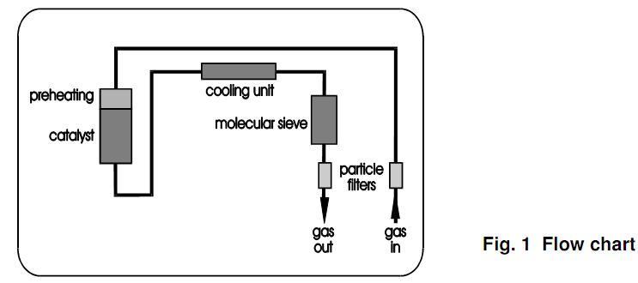

- Lò phản ứng nhiệt (Heat reactor)
Là trái tim của AirKat, được làm bằng vật liệu thép không gỉ (V4A) chắc chắn, phản ứng nhanh với thay đổi dòng và luôn đáp ứng các điều kiện vận hành (thay đổi dòng lớn, ví dụ từ 0 đến 6l/phút). Dòng khí cấp được đốt nóng trước khi tới vật liệu chất xúc tác vì vậy mà với dòng đầy thì không có ảnh hưởng làm mát. Các chất xúc tác (tiêu chuẩn: hỗn hợp của Palladium và Platinum) được làm nóng bởi một hệ thống tản nhiệt (320 W) và được phân phối đồng nhất (Trong trường hợp thay đổi tản nhiệt xin vui lòng liên hệ với chúng tôi!)

- Lắp đặt thiết bị
5.1 Phía trước
Airkat được bật và tắt bằng nút bấm (màu đỏ = vận hành) ở phía trước.
Màn hình hiển thị phía trước hiển thị nhiệt độ thực của lò phản ứng.
Trạng thái của thiết bị ở màn hình LED, “OPERATION” và “FAULT” (xem chương 6.4, Sẵn sang để vận hành”)
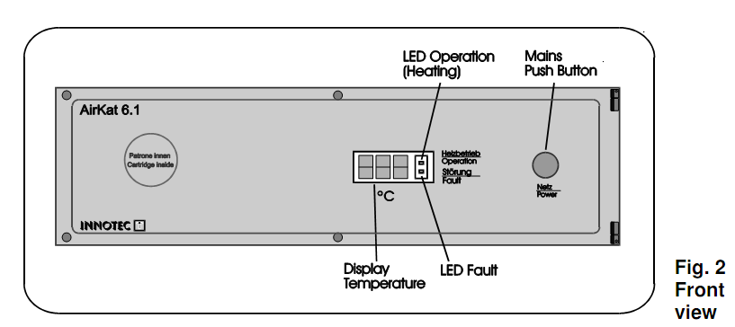

  - Cartridge lọc
Cartridge lọc cao cấp (V4A) được lấy ra bằng cách mở tấm phía trước, có thể đổ đầy và có dung tích 640 ml.
Bằng cách lựa chọn chất hàn đặc biệt, ví dụ: rây phân tử hoặc các hạt lọc, nhu cầu đặc biệt chuẩn bị các loại khí có thể được đưa sử dụng mà không cần module hoặc thiết bị bổ sung.
Chất liệu bộ lọc tiêu chuẩn cho loại bỏ các sản phẩm phán ứng CO2 và H20.
Lưu ý: AirKat phải được vận hành chỉ với không khí khô và sạch bởi vì nếu không hộp lọc (cũng cho cả CO2) nhanh chóng sẽ không hoạt động được.
Một kết nối với bất kỳ loại khí khác như không khí nén để làm sạch (humidity!), ví dụ: nhanh chóng làm mát của lò phản ứng, hoặc trong thời gian, khi chất xúc tác không nóng lên, là không được phép.
  - Mặt sau.
Đầu nối khi vào và ra nằm ở mặt sau, các bộ phận khác như hình sau:
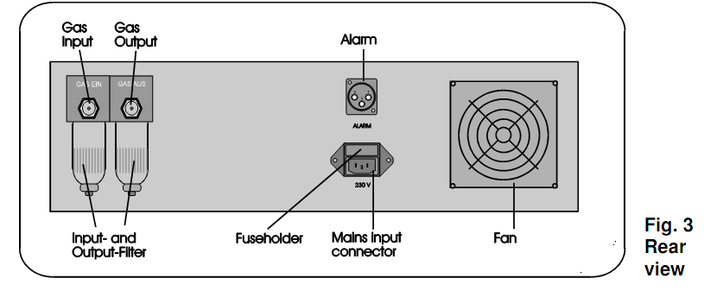
  - Bảo vệ quá nhiệt
Máy sinh khí zero được trang bị cầu chì bảo vệ khi quá nhiệt
Cầu chì nhiệt làm nhiệm vụ bảo vệ thiết bị khi quá nhiệt. Nếu nhiệt độ bên trong thiết bị vượt quá 77⁰C, bộ phận bảo vệ sẽ phản ứng và ngắt nguồn cấp cho lò đốt nóng. Chỉ báo nhiệt độ và OPERATION vẫn được kích hoạt có nghĩa chỉ báo hoạt động bình thường. Lò phản ứng nguội đi xuống dưới mức giới hạn nhiệt và rơ le báo động bật. Cầu chì nhiệt độ phải được thay thế.
  - Điều chỉnh nhiệt và tiếp xúc báo động
Máy sinh khí zero được trang bị một bộ vi xử lí điều khiển PID. Màn hình hiển thị phía trước hiển thị nhiệt độ lò phản ứng và tình trạng của máy.
Các chuyển mạch của bộ tản nhiệt, nhiệt được thực hiện từ một rơle bán dẫn, dẫn đến dài tuổi thọ của các mạch điều khiển nhiệt độ
Để bảo vệ sự thay đổi nguồn điện ảnh hưởng đến thiết bị, nó được trang bị bộ lọc điện tử.
Một quy định ngưỡng-điều khiển nhiệt độ thấp và cao của lò phản ứng (bình thường là: 430 ° C) và bật rơ le tiếp xúc ở alarm socket (hình 3, trang 5) nếu nhiệt độ thấp hoặc cao hơn điểm báo động (380 ° C resp. 530 ° C).
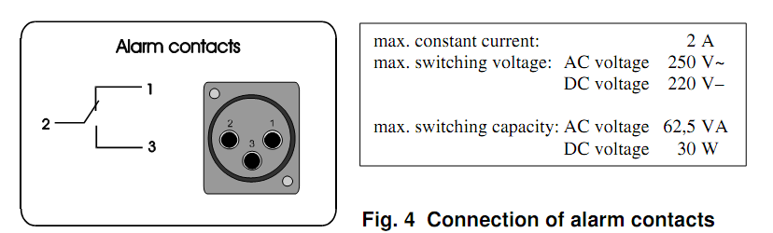

6 Khởi động máy sinh khí zero
Lưu ý:
Chỉ khởi động khi tuân thủ các hướng dẫn và người vận hành phải có kiến thức.
Nén khí phải khô, không có dầu và bụi.
Một kết nối với bất kỳ loại khí khác như không khí nén để làm sạch (humidity!), ví dụ: nhanh làm mát lò phản ứng, hoặc trong thời gian, khi chất xúc tác không được đốt nóng lên, là không được phép.
6.1 Lắp đặt.
Trong lắp đặt hoặc thiết lập phải để quạt gió thổi khí nóng ra (đằng sau).
Thiết bị phải tránh bị nước bắn vào, ánh sáng bức xạ mặt trời chiếu vào. Nên ở nhiệt độ từ 15- 35º C
Phải để thiết bị ở một khoảng cách hợp lí đối với các thiết bị khác.
6.2 Kết nối khí
Lưu ý: AirKat không được vận hành trong môi trường dễ cháy nổ
Kết nối với khí dễ cháy nổ là không được phép
Đầu khí ra và vào phải được lắp cẩn thận
Không để chất lỏng đi vào chất xúc tác.
Nén khí phải khô, không có bụi và dầu
Áp suất vận hành lớn nhất cho phép và dòng khí lớn nhất không được vượt quá ngưỡng cho phép (xem thông số kỹ thuật)
- Kết nối với khí đầu vào với khí nén
- Kiểm tra đầu nối và rò rỉ
- Kết nối khí đầu ra với đầu nối tương thích.

6.3 Lắp điện
Lưu ý: Điện thế của thiết bị dùng khoảng 240V, cho nên đề phòng bị điện giật.
Kết nối cáp nguồn với đầu vào cấp nguồn cho máy sinh khí zero. Bộ phận bảo vệ tiếp đất không được tháo ra.
6.4 Sẵn sàng vận hành
- Bật nguồn thiết bị bằng cách ấn nút phía trước, (LED „OPERATION“ và LED „FAULT“) đều sáng đỏ. Lò phản ứng được đốt nóng trong khoảng 30 phút.
- LED OPERATION được bật nếu lò phản ứng nhiệt đang vận hành trong một khoảng đốt nóng (cho khoảng thời gian dài khác nhau tùy theo nhiệt độ thực); nó được tắt cho khoảng còn lại
-LED FAULT được bật nếu điểm báo động (380oC và 530oC) là dưới hoặc trên; thiết bị sẽ không sẵn sàng vận hành nếu nhiệt độ dưới 380Oc. Đèn LED bật sang nếu nhiệt độ lò phản ứng nằm giữa các điểm báo động, đèn tắt thiết bị sẵn sàng hoạt động.
- Nhiệt độ tự điều chỉnh với giá trị khoảng 430°C. Trong quá trình hoạt động nó có thể nằm giữa các điểm báo động trên và dưới (380 ° C 530 ° C.)!
- Mở nguồn cấp khí nén
- Sau khi chạy, trong giai đoạn khí zero chất lượng cao có sẵn. Mở đầu ra khí.
7. Công việc bảo trì thiết bị
- Chất liệu lọc của cartridge lọc thép không gỉ thường phải được thay sau mỗi 6 tháng. Cũng như vòng tròn phải được kiểm tra và thay nếu cần.
- Bộ phận lọc bụi đầu ra và vào (phía sau) được kiểm soát ô nhiễm với khoảng thời gian thường xuyên (trực quan) và nếu cần thiết các bộ phận lọc và vòng tròn phải được thay thế. Thời gian bảo trì phụ thuộc vào chất lượng nguồn khí nén cấp.
7.1 Thay cartridge lọc thép không gỉ
- Rút phích cắm điện.
- Ngắt kết nối cung cấp khí và giảm áp suất ống.
- Nới lỏng các ốc vít trên tấm phía trước, xoay các tấm phía trước sang 1 bên.
- Nới lỏng vít cố định cho cartridge bên trên.
- Ngắt kết nối các ống Teflon ở phía trước .
- Nhẹ nhàng lấy ra cartridge lọc.
- Tháo tấm che cartridge và thay bộ lọc
- Cuối cùng, thay thế Viton-O-ring (vòng tròn).
- Không bôi mỡ lên vòng.
- Đóng hộp cartridge.. lưu ý xoáy vít vào nhẹ nhàng!

7.2 Thay thế phần lọc của Đầu ra/vào bộ lọc
- Ngắt kết nối cung cấp khí và giảm áp suất trong ống.
- Tháo cylinder bộ lọc
- Tháo bộ phận finefilter bằng tay và thay thế, nếu cần thiết thay thế mới cả vòng tròn.
- Kiểm tra xem vòng có lắp khít kông, không bôi mỡ vào vòng!
- Lắp cylinder bộ lọc vào

8. Thông số kỹ thuật
Nguyên lý chức năng: Quá trình xúc tác ô xy hóa ở nhiệt độ cao
Nồng độ đầu ra: <0.1% của nồng độ đầu vào (tối đa 100 ppm khí mê tan)
Áp suất đầu vào: tối đa 6 bar
Dòng khí: tối đa 6l/phút
Nhiệt độ phản ứng: 430⁰C (+100⁰C/-50⁰C)
Thời gian khởi động: khoảng 20 phút
Nhiệt độ điều chỉnh: Nguyên lý: bộ xi xử lý điều khiển 2 điểm với FID-feedback; điều chỉnh đặc biệt bởi thiết bị điện tử của INNOTEC với các chức năng tùy chọn bổ sung.
Chỉ báo nhiệt độ: 3 ký tự cho nhiệt độ
Một đèn LED cho vận hành (trong quá trình lò phản ứng được đốt nóng)
Một đèn LED thông báo lỗi
Điều khiển: Điện thế hoạt đống tối đa 250V (AC)/2A.
Nguồn điện: 220V..240V/50Hz
Nguồn tiêu thụ: khoảng 240W trong quá trình đốt nóng (1 lò phản ứng, 320W)
Khoảng 110W ở mức hoạt động bình thường
Cầu chì: 2 cầu chì M 3,15A
Cartridge lọc: thép không gỉ, dung tích 640 ml
Chất liệu lọc tiêu chuẩn: viên sàng phân tử
Bộ lọc hạt: 2, cho khí đầu ra/vào, kích cỡ 5µm
Đầu nén: 6mm, thép không gỉ
Lớp bảo vệ: IP20
Nhiệt độ xung quanh: 15-35ºC
Lắp vào Rack:
- Cao: 132mm
- Độ rộng: 436mm
- Dày: 380mm
Nặng: khoảng 10kg

9. Linh phụ kiện thay thế:
AKE.1012 High temperature radiation element 230 V, 320 W
AKE.2020 Temperature sensor
AKE.2030 Temperature fuse
AKE.3010 Cooling fan 80/80
AKE.3020 Semiconductor relay 10 A
AKE.4010 Molecular sieve material (for example 10 Å)
for re-filling of the stainless steel filter cartridge
AKE.5010 Viton-O-rings for the stainless steel filter cartridge
(1 O-ring/cartridge)
AKE.4020 Filter elements for gas input and output particle filters
(1 element/filter; 2 elements/AirKat)
AKE.5020 Viton-O-rings for gas input and output particle filters
(1 O-ring/filter; 2 O-rings/AirKat)

